同济大学2004年自主招生优秀考生文化测试数学试卷
一、填空题（本大题共有8题，只要求直接填写结果，每题答对得5分，否则一律得零分，本
大题满分40分）
1．函数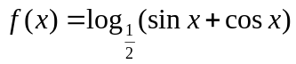的单调递增区间是_______________________．
2．如图所示，为某质点在20秒内作直线运动时，速度函数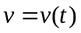的图象，则该质点运动的总路程s=_____（厘米）．
v(cm/s)
20
15
10
5
O
5
10
15
t(s)
3．设a与b是两条非相互垂直的异面直线，α与β分别是过直线a与b的平面，有以下4个结论：(1) b//α，(2) b⊥α，(3) β//α，(4) β⊥α，则其中不可能出现的结论的序号为__________．
4．设某地于某日午后2时达到最高水位，为3.20米，下一个最高水位恰在12小时后达到，而最低水位为0.20米。若水位高度h（米）的变化由正弦或余弦函数给出，则该地水位高度h（米）作为时间t（单位：时，从该日零时起算）的函数的表达式为_______________．
5．设θ是第二象限角，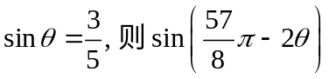=_____________________．
6．已知复平面上点A与点B分别对应复数2与2i，线段AB上的动点P对应复数Z，若复数z²对应点Q，点Q坐标为(x,y)，则点Q的轨迹方程为________________________．
7．设有正数a与b，满足a<b，若实数x₁,y₁,x₂,y₂，使x₁+y₁是a与b的算术平均数，x₂·y₂是a与b的几何平均数，则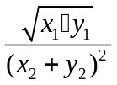的取值范围是_________________．
8．从0,1,2，…,9这10个数码中随机抽出5个，排列成一行，则恰好构成可以被25整除的五位数的概率是_______________（用分数给出答案）．
二、解答题（本大题共有5题，解答下列各题必须写出必要的步骤，本大题满分60分）
9．（本题满分12分）试利用三角函数求函数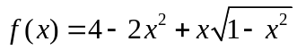的最大值与最小值．

10．（本题满分12分）求证：对于任何实数a与b，三个数：|a+b|,|a-b|,|1−a|中至少有一个不小于．

11．（本题满分12分）设抛物线y=x²−(2k−7)x+4k−12与直线y=x有两个不同的交点，且交点总可以被一个半径为1的圆片所同时遮盖，试问：实数k应满足什么条件？

P
A
B
C
D
E
12．（本题满分12分）设四棱锥P—ABCD中，底面ABCD是边长为1的正方形，且PA⊥面ABCD．
(1) 求证：直线PC⊥直线BD；
(2) 过直线BD且垂直于直线PC的平面交PC于点E，如果三棱锥
E—BCD的体积取到最大值，求此时四棱锥P—ABCD的高．

13．（本题满分12分）设有抛物线y²=2px(p>0)，点B是抛物线的焦点，点C在正x轴上，动点A在抛物线上，试问：点C在什么范围之内时∠BAC是锐角？

